«УТВЕРЖДАЮ» Заместитель Генерального директора
-Финансовый директор, финансовый контролер
____________________В.В. Платошин

«___»________________2015г

Техническое задание
на закупку металлических шкафов для одежды в количестве 160шт
для Департамента общественного питания ОАО «ГК «Космос»,
по адресу: 129366, г. Москва, проспект Мира, д.150.

- Технические данные:

Шкаф ШМ22(600) (ШР22 600)
Производитель: Металл-Сити
Страна производитель: Россия
Высота-1850мм
Ширина-600мм
Глубина-500мм
Вес-36кг
Гарантия -1год

- Описание:

- Шкаф металлический ШР-22(600) двух-секционный (две независимые секции) поставляется в разобранном виде, упакованные в гофракартон стянутый упаковочной лентой;
- Шкаф изготавливается из листового металла, дверь снабжена ребром жесткости, перфорация для вентиляции на передней панели;
- В каждом отделении полка под головной убор, перекладина и крючки металлические;
- Дверцы шкафов должны быть укомплектованы замками под ключ;
- Покрытие полимерное (порошковое), цвет светло-серый по цветовой шкале RAL7035
- При необходимости может комплектоваться дополнительными полками под обувь и замками повышенной секретности, двери могут устанавливаться как "левыми" так и "правыми";
- Сборка производится при помощи клепок 4х8 (74шт.);
- Клепки и инструкция по сборки входит в комплект.

- 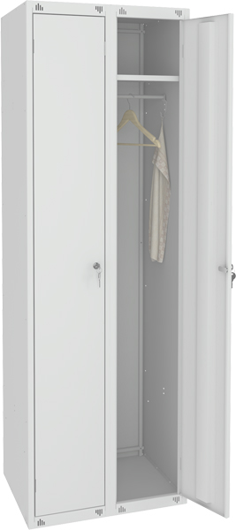

- Условия закупки:

Порядок поставки:
Поставщик обязан подготовить Товар к отгрузке на своем складе и уведомить Покупателя о готовности Товара к отгрузке.
В течение 7 (семь) календарных дней с момента исполнения Покупателем обязательства по оплате Товара.

Цена поставки и порядок оплаты:
Покупатель обязуется перечислить на расчетный счет Поставщика предоплату в размере не более 50% от стоимости Товара, указанной в счете Поставщика.

Руководитель Департамента общественного питания

______________________ Свешникова В.Н.

